**Урок Цифры. Исследование кибератак.**

[](http://oktr-zal.ru/upload/000/u3/c5/a6/a9391ea6.png)

Урок цифры —. всероссийский образовательный проект в сфере информационных технологий. Это возможность получить знания от ведущих технологических компаний: Яндекса, «Лаборатории Касперского», Фирмы «1С», Кодвардса и VK, а также Академии искусственного интеллекта благотворительного фонда Сбербанка.

С 17 января по 6 февраля в общеобразовательных организациях Октябрьского района Курской области прошел Всероссийский Урок Цифры "Исследование кибератак".

Основная идея и цель урока заключаются в формировании у школьников представлений о мире киберугроз, масштабе наносимого ими ущерба отдельным пользователям, компаниям и целым странам. А также показывает, как специалисты по информационной безопасности помогают исследовать такие кибератаки.

Обучающиеся попробовали себя в роли кибердетектива, который помогает исследовать необычный киберинцидент. Узнали, как необновленное программное обеспечение и невнимательность к письмам в электронной почте становятся лазейкой для хакерской атаки, прошли тренажеры на сайте. 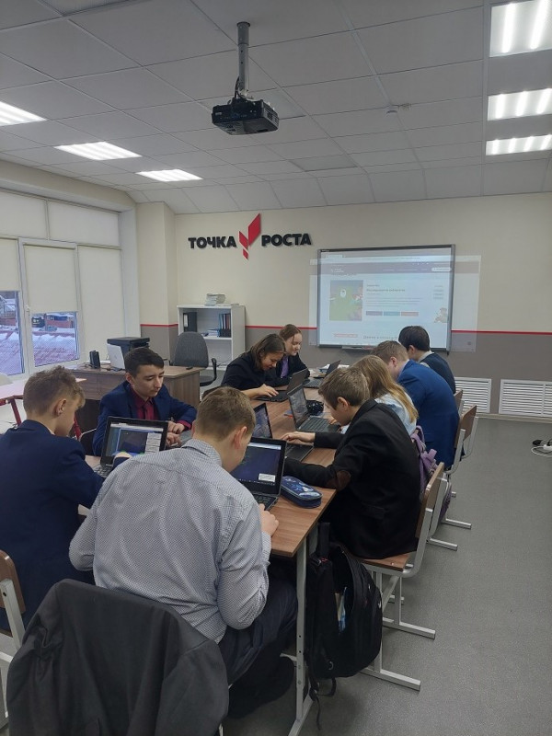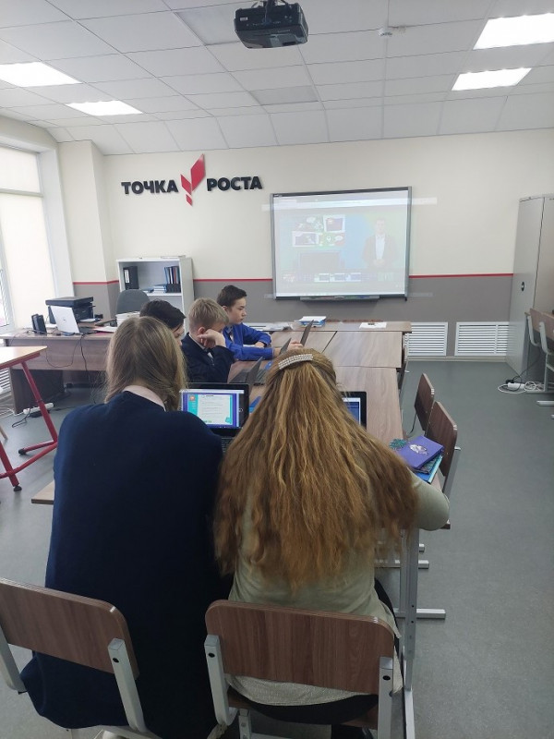

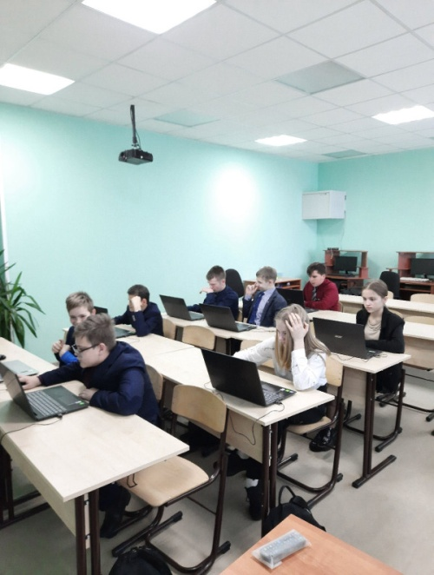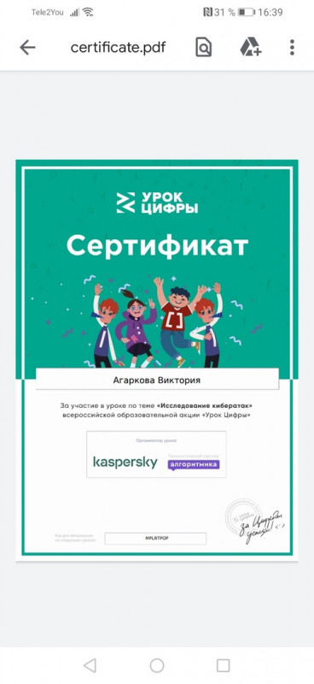 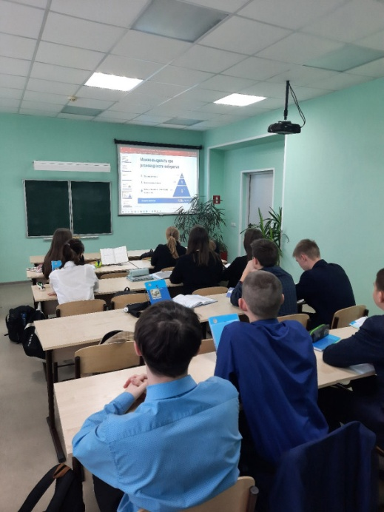

<http://oktr-len.ru/news/69-urok-cifry-issledovanie-kiberatak.html>